Académie d'AMIENS Baccalauréat ES - Session 2014 | Epreuve orale de Sciences économiques et sociales (Enseignement de spécialité « SCIENCES SOCIALES ET POLITIQUES » : coefficient 9) | N° du sujet : 14c9-2-22-2
Durée de la préparation : 30 minutes | Le candidat s’appuiera sur les 2 documents pour répondre à la question principale.  Les questions complémentaires 2 et 3 porteront sur l’enseignement de spécialité | Durée de l'interrogation : 20 minutes
Thème de la question principale : La conflictualité sociale : pathologie, facteur de cohésion ou moteur du changement social ?
Question principale (sur 10 points) : En quoi les transformations de la société française ont-elles affecté l'action collective ?
Questions complémentaires (sur 10 points) :
1) Mesurez le taux de croissance du nombre de JINT entre 1975 et 2005 dans le document 2. (4 points)
2) Comment peut-on expliquer la formation de l'identité politique (socialisation politique) des individus?
(3 points)
3) Vous montrerez que la culture politique d'un pays se caractérise par un ensemble d'attitudes et de comportements politiques spécifiques. (3 points)

DOCUMENT 1
(…) Le politiste américain Ronald Inglehart (1977) (…) affirme que, dans les sociétés riches où les besoins matériels les plus élémentaires (se nourrir, se loger, se soigner...) sont désormais comblés, les désirs se tournent vers d'autres souhaits ou préférences non satisfaits, de nature cette fois non matérielle mais davantage morale. Exigeant la satisfaction de ces nouveaux souhaits ou préférences, les NMS (Nouveaux Mouvements Sociaux) se différencieraient de ceux qui les précèdent - aux attentes pour leur part matérialistes - par la nature post-matérialiste de leur revendication. Des NMS comme l'écologie (qui défend le cadre de vie), le féminisme ou encore le régionalisme (qui défendent des identités collectives), s'opposeraient ainsi par la nature non-matérielle de leurs enjeux à l'«ancien» mouvement ouvrier, aux exigences d'ordre avant tout matériel (augmentation des salaires principalement).

Source : L. Mathieu, Les Années 70, un âge d'or des luttes?, Textuel, 2009

DOCUMENT 2
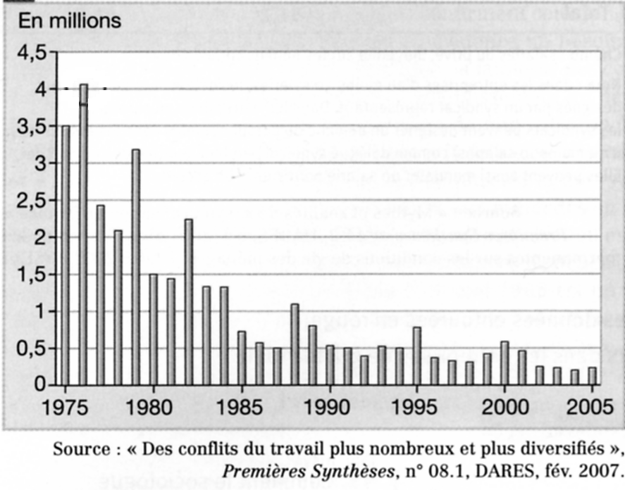Nombre des journées individuelles non travaillées (JINT)

